SISTEM PENYIRAMAN OTOMATIS DAN TERJADWAL PADA TOILET UMUM MENGGUNAKAN TEKNIK COUNTER BERBASIS MIKROKONTROLER

Zainudin Simamora*, Ishak S.kom,M.kom **, Guntur Syahputra S.kom,M.kom**
* Program StudiSistemKomputer, STMIK Triguna Dharma
** Program StudiSistemKomputer, STMIK Triguna Dharma

Article Info |  | ABSTRACT
Article History:  - |  | Kotak tisu adalah benda yang sangat sering di jumpai di suatu tempat seperti toilet tisu sangat berperan penting dalam alat ini dimana tisu akan keluar secara otomatis tanpa harus di tarik.  Kotak tisu akan dibuat dengan sistem otomatis dimana manusia tidak perlu turun tangan lagi untuk menarik tisu tersebut. Semua sistem yang ada telah terotomatisasi dengan sendirinya, sehingga tidak diperlukan manusia untuk pengoperasian alat tersebut.  Sensor ultrasonik akan mendeteksi tangan dengan jarak yang di tentukan sebelumnya, jika jarak tangan dengan sensor dekat maka gerak putar motor DC akan semakin kencang yang akan mempengaruhi besarnya daya kuat pada motor sehingga kertas tisu dapat keluar lebih cepat.  Kata kunci : Kotak Tisu Toilet Otomatis, Teknik Pulse Width Modulation, Arduino Uno, Ultrasonik
Keyword:
Tisu Otomatis, Ultrasonik, Kotak Tisu Otomatis
Copyright © 2020 STMIK Triguna Dharma.
All rights reserved.
Corresponding Author :
Corresponding Author :
Nama : Zainudin Simamora
Kantor : STMIK Triguna Dharma
Program Studi : Sistem Komputer
E-Mail : zainudinsimamora6615@gmail.com

Nama :Sepdo Pasribu
Kantor :STMIK riguna Dharma
Program Studi :SistemInformasi
E-Mail :sepdopasaribu123@gmail.com

- PENDAHULUAN
Kotak Tisu adalah tempat tisu yang digunakan untuk menaruh tisu di tempat tersebut dan tempat tisu mempunyai bentuk yang bermacam-macam, Kotak tisu merupakan suatu benda hasil karya seni manusia yang berkaitan dengan keterampilan tangan. Selain memiliki nilai estetis bentuk benda kerajinan tersebut memiliki nilai ekonomi. Pada umumnya kotak tisu terbuat dari material (bahan) yang mudah didapatkan lewat proses alamiah atau rekayasa. Dari kedua material tersebut hasilnya memiliki fungsi sebagai benda hias maupun benda pakai. apabila digarap mampu memunculkan sebuah inovasi baru.
Namun untuk mengembangkan inovasi baru berfikir untuk membuat kotak tisu yang berbeda dikarena sering dijumpai sangat banyak pemborosan tisu di suatu tempat seperti contoh nya toilet pemborosan yang di maksud juga adalah pengambilan tisu yang sangat berlebihan dan banyak juga tisu yang bisa di pakai sudah di buang begitu saja. Dari beberapa pengamatan awal ternyata ada alternatif baru untuk model kotak tisu tersebut, misalnya dengan menerapkan kreasi baru kotak tisu otomatis yang dimaksud otomatis ialah menggabungkan beberapa komponen seperti motor DC dan sensor ultrasonic. Penggunaan berbagai komponen atau alat dan kreatif tetapi juga semakin membuat kotak tisu itu canggih dan keren pada kotak tisu mampu menarik perhatian pembelinya dan penggunanya.

Untuk mengatasi hal tersebut dapat digunakan sistem kendali pulse width modulation. Sistem Pulse Width Modulation (PWM) merupakan teknikpengaturan kecepatan motor DC yang dipengaruhi oleh besar kecilnya tegangan yang masuk pada rancang bangun alat kotak tisu toilet otomatis Motor DC merupakan output pada sistem ini yang akan di ubah kecepatannya dan arah putarannya oleh besar kecilnya tegangan masuk. Pada pengontrolan tegangan akan dilakukan dengan teknik Pul se Width Modulation (PWM) memiliki keluaran yaitu 256 variasi, variasinya mulai dari 0 sampai 255 yang mewakili duty cycle (persentasi) 0 sampai 100%. Pada Pulse Width Modulation memiliki nilai 255 yang merupakan nilai dari 8 bit pada program yang menentukan jumlah tegangan keluar mikrokontroler maksimal (5V) dan lebar pulsa high mencapai 100%. Sistem akan berkerja otomatis apabila sensor telah mendeteksi tanga, motor DC akan berputar dan mengeluarkan tisu. Berdasarkan masalah tersebut, akan mencoba dan merancang alat dengan judul : “Rancang Bangun Kotak Tisu Toilet Otomatis Menggunakan PWM (Pulse Width Modulation) Berbasis Mikrokontroler”.

2. METODOLOGI PENELITIAN
Pada penelitian ini diperlukan suatu penyelesaian permasalahan dalam mengimplementasikan sistem yang di rancang agar sistem dapat berjalan secara terstruktur dan sistematis untuk perancangan kotak tisu otomatis tersebut dapat berjalan dengan bagus. Dalam meningkatkan dasar penelitian yang baik dan mendapatkan data yang akurat maka penelitian yang dilakukan menggunakan beberapa metode pengumpulan data untuk mendukung penelitian dan perancangan sistem. Metode Penelitian adalah prosedur atau langkah langkah untuk mendapatkan pengetahuan atau ilmu[1].

Mengidentifikasi Masalah

Menentukan Tujuan

Mempelajari Literatur

Implementasi Metode

Teknik PWM (Pulse Widht Modulation)
Pengujian Sistem Hardware

Analisa Hasil

Pengambilan keputusan

- PEMODELAN SISTEM
- PEMODELAN SISTEM DAN PERANCANGAN
Flowchart
Flowchart digunakan untuk melihat proses secara detail. Flowchart dapat didefinisikan sebagai suatu gambaran yang menjelaskan proses yang akan dilihat atau dikaji. Selain itu, flowchart biasanya digunakan untuk merencanakan tahapan suatu kegiatan. Pembuatan flowchart harus dimulai dan diakhiri dengan poin yang jelas. Tanda panah menunjukkan kemana arah aliran atau proses selanjutnya.

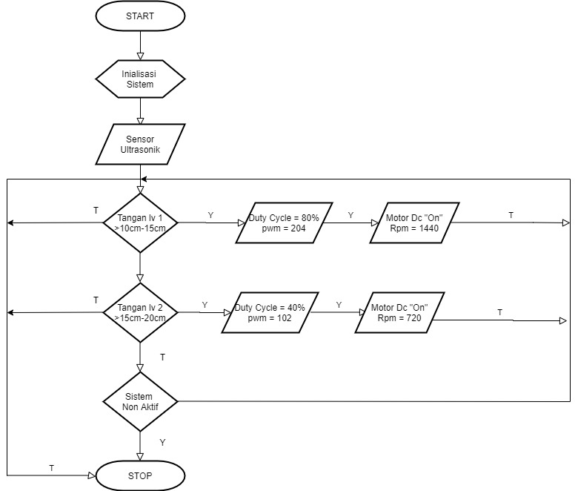

Gambar 2 Flowchart Sistem

Blok Diagram

Pada tahap awal perancangan sistem yang dilakukan adalah perancangan blok diagram. Blok diagram merupakan penyederhanaan dari rangkaian yang menyatakan hubungan berurutan dari satu atau lebih rangkaian yang memiliki kesatuan kerja tersendiri. Blok diagram aplikasi yang dirancang adalah seperti pada gambar 3

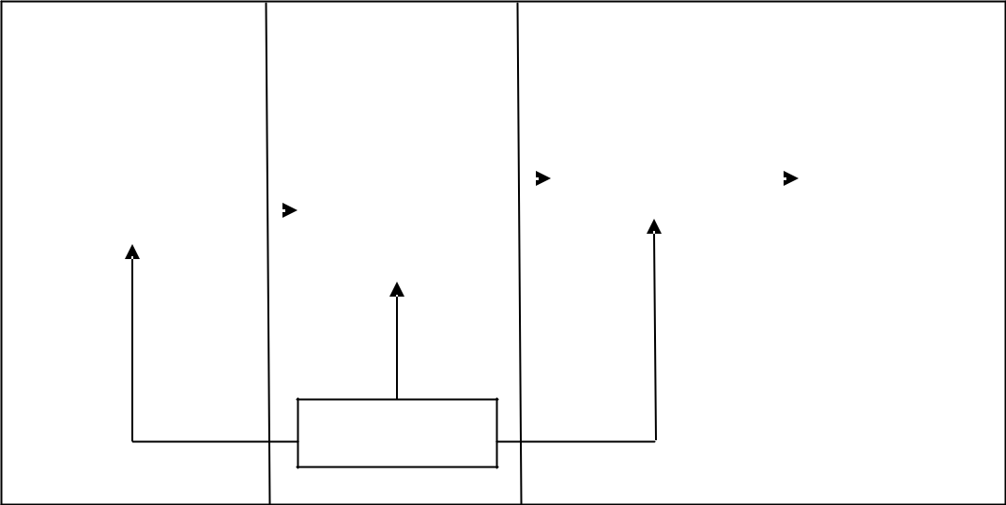
Motor Driver |  |  | Motor DC

Ultrasonic

ARDUINO UNO

INPUT PROSES OUTPUT

Catu Daya

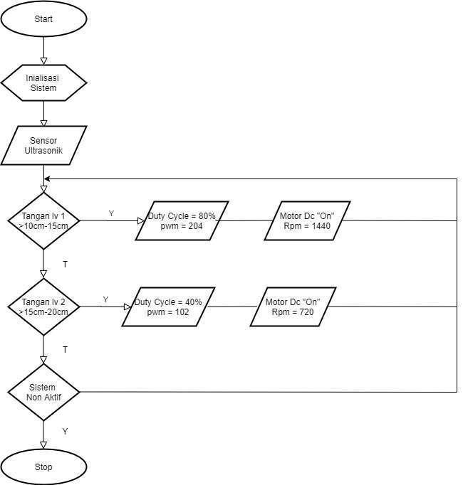
Gambar 3 Blok Diagram

- Rangkaian Keseluruhan
Beikut ini merupakan sensor ultrasonik yang dimana fungsinya untuk mendeteksi adanya tangan. Jika sensor mendeteksi tangan yang ada dijarak yang telah ditentukan, kemudian sistem akan memproses data tersebut sesuai dengan kondisi yang telah ditentukan.
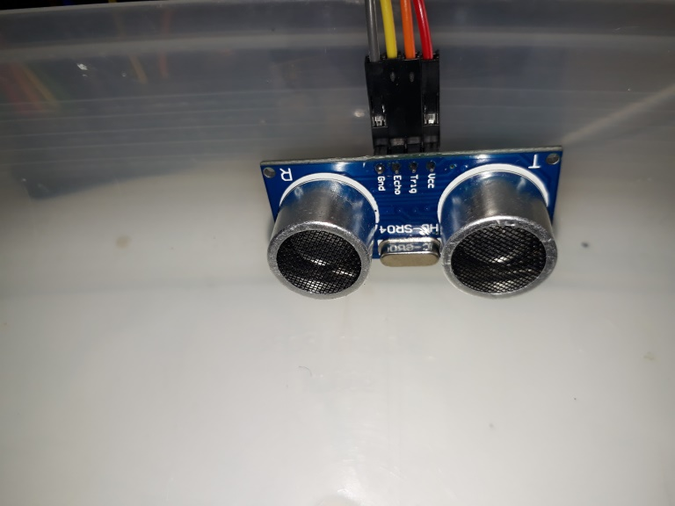
Gambar 4 Rangkaian Sensor Ultrasonik

Berikut ini merupakan rangkaian sistem kendali Mikrokontroler Arduino Uno yang memiliki 14 pin digital input/output (dimana 6 pin dapat digunakan sebagai output PWM), 6 input analog, clock speed 16 MHz, koneksi USB, jack listrik, header ICSP, dan tombol reset.
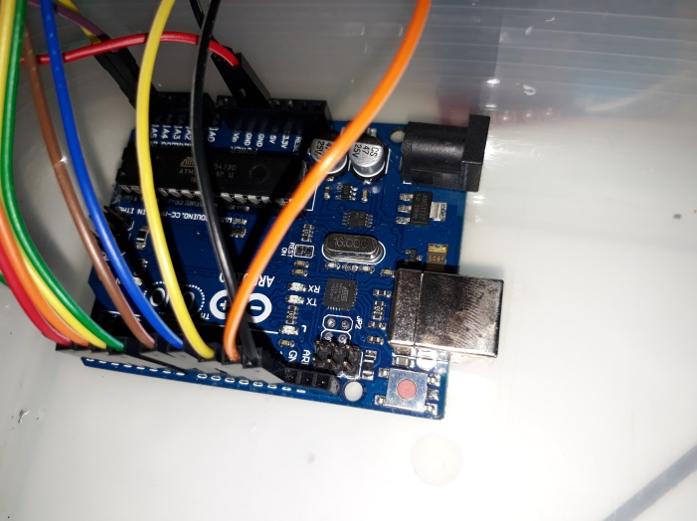
Gambar 5 Rangkaian Arduino Uno

Motor DC sebagai penggerak tisu yang akan dikeluarkan dalam proses kinerja kotak tisu . Roll tisu akan di pasang pada motor DC sedemikian rupa dan akan memproses pembacaan dari sensor ultrasonik.
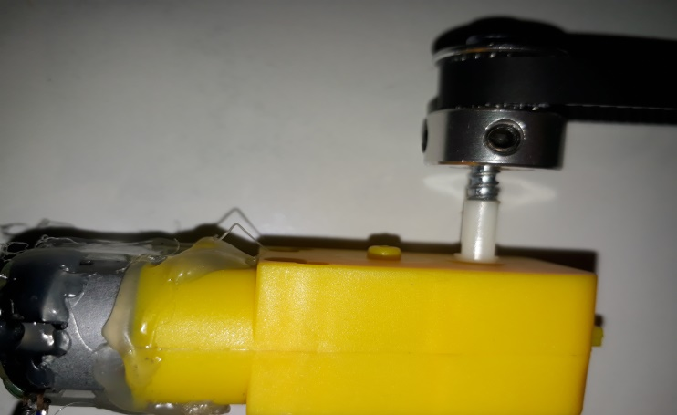
Gambar 6 Rangkaian Motor Dc

Kelebihan Sistem
- Tisu keluar secara sendirinya tanpa di tarik oleh manusia.
- Penghematan kertas tisu yang semakin baik dan tidak membuat tisu terbuang berlebihan
Kelemahan Sistem
- tidak ada peringatan bila tisu sudah habis.
- Tidak dapat menghitung berapa jumlah tisu yang di keluarkan

4 KESIMPULAN DAN SARAN
Kesimpulan
Kesimpulan dari hasil pembahasan dan pengujian dalam penelitian ini adalah sebagai berikut :
- Rancang bangun sistem kotak tisu toilet otomatis menggunakan metode Pulse Width Modulation. Sensor ultrasonik diletakkan pada bagian bawah sudut kotak tisu, ketika sistem dihidupkan dan motor DC berputar mengeluarkan tisu semakin dekatnya objek (tangan) maka semakin cepat juga putaran motor DC.
- Ultrasonik yang dihubungkan pada arduino akan mendeteksi jarak tangan, jika tangan makin dekat jaraknya ke sensor maka motor akan bergerak semakin cepat dan jika jarak tangan makin jauh sesuai jarak yang sudah di tentukan maka semakin lambat putaran motor. Kecepatan putaran motor dipengaruhi oleh input dari sensor ultrasonik.
- Kotak tisu toilet otomatis itu sesuai namanya tisu akan keluar sendirinya jika terdeteksi nya jarak yang sudah di atur sebelumnya dan jika semakin dekat nya jarak pada sensor ultrasonik maka semakin banyak lah tisu yang keluar dan begitu juga sebaliknya.
Saran
- Diharapkan penggunaan sistem dapat digunakan pada ruang tamu dan tempat lainnya.
- Supaya penggunaan arduino lebih variatif lagi untuk mengetahui kelebihan ataupun kekurangan dari mikrokontroler yang lain.
- Untuk masa yang akan datang, diharapkan sistem ini dapat dikembangkan ketahap peringatan jika tisu habis dan perhitungan pengeluaran tisu per hari nya.

REFERENSI
[1] | Muhamad Juhan, Dwi Suryanto, and Tri Rijanto, "RANCANG BANGUN ALAT PENCATAT BIAYA PEMAKAIAN ENERGI LISTRIK PADA KAMAR KOS MENGGUNAKAN MODUL GLOBAL SYSTEM FOR MOBILE COMMUNICATIONS(GSM) 800L BERBASIS ARDUINO UNO,".
[2] | Bambang Supradono, Aris Kiswanto, Jurusan Teknik, and Elektro Fakultas Teknik, "RANCANG BANGUN ALAT PENGHITUNG PENGUNJUNG PERPUSTAKAAN DENGAN MICROCONTROLER AT89S51 DENGAN PENAMPIL LCD Paring 1)," Media Elektrika, vol. 4, no. 1, 2011.
[3] | "PENGELOLAAN SANITASI TOILET UMUM DAN ANALISA KANDUNGAN Candida albicans PADA AIR BAK TOILET UMUM DI BEBERAPA PASAR TRADISIONAL KOTA MEDAN TAHUN 2012"Yeni Hendlyana, Evi Naria, Wirsal Hasan"".

[4] | Muhamad Juhan, Dwi Suryanto, and Tri Rijanto, "RANCANG BANGUN ALAT PENCATAT BIAYA PEMAKAIAN ENERGI LISTRIK PADA KAMAR KOS MENGGUNAKAN MODUL GLOBAL SYSTEM FOR MOBILE COMMUNICATINS(GSM) 800L BERBASIS ARDUINO UNO,".

BIOGRAFI PENULIS

 | Zainudin Simamora Pria kelahiran medan 22 November 1997. Saat ini menempuh pendidikan Strata Satu (S-1) di STMIK Triguna Dharma Medan mengambil jurusan Program Studi Sistem Komputer. E-mail zainudinsimamora6615@gmail.com
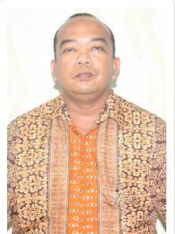 | Ishak, S.Kom., M.Kom Beliau merupakan Kaprodi di STMIK Triguna Dharma, serta aktif sebagai dosen pengajar khusus pada bidang ilmu Sistem Komputer dan sistem informasi.

Guntur Syahputra Beliau merupakan dosen tetap di STMIK Triguna Dharma serta aktif sebagai dosen pengajar.

